在线购书系统

需求规格说明书

团队编号：第10组

团队成员：王怡宁 周子渔 向鑫睿 陈骁霄 丛乐驰

完成日期：2023.6.24

目录

[1．引言 3](#_Toc43487722)

[1.1编写目的 3](#_Toc43487723)

[1.2项目背景 3](#_Toc43487724)

[1.3定义 3](#_Toc43487725)

[1.4参考资料 3](#_Toc43487726)

[2．总体概述 3](#_Toc43487727)

[2.1软件介绍 3](#_Toc43487728)

[2.2软件功能概述 3](#_Toc43487729)

[2.3用户特征 3](#_Toc43487730)

[2.4运行环境 4](#_Toc43487731)

[3．数据描述 4](#_Toc43487732)

[3.1数据建模 4](#_Toc43487733)

[3.2数据字典 4](#_Toc43487734)

[4．功能需求 4](#_Toc43487735)

[4.1功能需求概要 4](#_Toc43487736)

[4.2功能需求详细说明 4](#_Toc43487737)

[4.3功能需求分级 4](#_Toc43487738)

[5．非功能需求 4](#_Toc43487739)

[6．约束条件 5](#_Toc43487740)

[6.1业务约束 5](#_Toc43487741)

[6.2硬件约束 5](#_Toc43487742)

[6.3软件约束 5](#_Toc43487743)

[6.4其他约束 5](#_Toc43487744)

# 1．引言

## 1.1编写目的

1. 该文档编写主要是明确用户的需求，并以文档形式确认下来。这有助于开发人员更好的理解用户的需求，开发出用户满意的软件。
2. 画出系统的用例，并对系统用例有一个详细的用例说明
3. 详细定义信息流和界面，功能需求，设计要求和限制，测试准则和质量保证要求
4. 说明系统运行环境及开发环境
5. 作为着手进行设计工作的基础和依据，为用户和软件开发人员达成的技术协议书
6. 系统开发完成以后，软件需求说明书便可以作为验收标准为产品的验收提供了依据。

## 1.2项目背景

1. 项目的委托单位：软件工程课设
2. 开发单位：王怡宁组
3. 主管部门：王怡宁组
4. 待开发的软件系统的名称：在线购书系统
5. 开发者：王怡宁 周子渔 向鑫睿 陈骁霄 丛乐驰
6. 组长：王怡宁
7. 项目系统分析员：王怡宁 向鑫睿
8. 用户界面设计员： 周子渔 陈骁霄 丛乐驰
9. 程序员： 王怡宁 向鑫睿 周子渔
10. 测试员： 陈骁霄 丛乐驰
11. 系统用户：消费者、系统工作人员

## 1.3定义

B/S架构：即浏览器和[服务器](https://baike.baidu.com/item/%E6%9C%8D%E5%8A%A1%E5%99%A8" \t "_blank)架构模式，是随着Internet技术的兴起，对[C/S架构](https://baike.baidu.com/item/C%2FS%E6%9E%B6%E6%9E%84/1050735" \t "_blank)的一种变化或者改进的架构。

JSP：全称Java Server Pages，是一种动态网页开发技术

Tomcat服务器：一个免费的开放源代码的Web 应用服务器**，**属于轻量级应用 服务器 ，在中小型系统和并发访问用户不是很多的场合下被普遍使用，是开发和调试JSP 程序的首选。

MySQL：系统服务器所使用的数据库软件。

Windows 10：微软公司研发的操作系统。

Chrome：谷歌浏览器

Firefox：火狐浏览器

主键：数据库表中的关键域。值互不相同

ROLLBACK：数据库错误恢复机制

InnoDB，是MySQL的数据库引擎之一，现为MySQL的默认存储引擎，为MySQL AB发布binary的标准之一

B+树：是一种树数据结构，通常用于 数据库 和 操作系统 的 文件系统 中

IDEA： 全称IntelliJ IDEA，是用于 java语言开发的集成环境 （也可用于其他语言）

## 1.4参考资料

书本资料：

《软件工程开发与技术》第二版 西安电子科技大学出版社 江开耀主编

《软件体系结构原理、方法与实践》第二版 清华大学出版社

《软件需求工程》 毋国庆等编著 机械工业出版社

《Tomcat与Java Web开发技术详解》电子工业出版社 孙卫琴主编

视频资料：

《Java编程思想》 Bruce Eckel著 机械工业出版社

《MySQL从入门到精通》 https://www.bilibili.com/

# 2．总体概述

## 2.1软件介绍

通过此项目的开发，对软件工程学科进行实战应用，以小组形式完成一个实际软件项目的分析、设计全过程。贯穿领会软件工程的基本思想，明晰软件工程阶段划分与各个阶段的主要任务，了解我国计算机软件产品国家标准体系，掌握各种软件工程画图软件，力图初步具备采用规范化的软件工程方法进行软件项目开发的能力。

## 2.2软件功能概述

该项目主要目的是开发一个具有消费者和系统工作人员的在线购书系统。消费者可以在主页查看人气图书；通过类别标签可以查看不同种类的书籍；通过搜素系统，可以按照书名、分类、ISBN（国际标准书号）、出版社等信息查找指定书籍；系统允许查看指定书籍的详细信息；消费者可以根据需求将多本书籍加入购物车；创建订单，消费者可以根据需求创建订单。

## 2.3用户特征

|  |  |  |
| --- | --- | --- |
|  | 教育水品 | 技术专长 |
| 消费者 | 小学及以上 | 无 |
| 操作人员 | 专科及以上 | 熟悉电脑基本操作 |
| 维护人员 | 大专及以上 | 精通Java SQL数据库语言  电脑硬件与软件 |

## 2.4运行环境

1. 内存：1G以上
2. 硬盘空间：50G以上
3. 处理器：Intel core i5
4. 操作系统：Windows 10
5. 数据库：MySQL
6. 服务器：Tomcat

# 3．数据描述

## 3.1数据建模

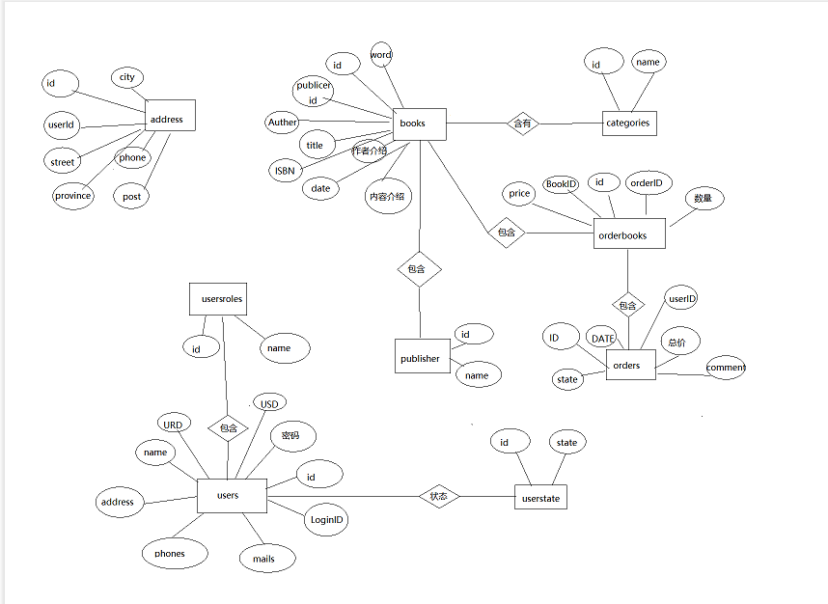

## 3.2数据字典

1. Address=ID+userID+Street+City+Province+Post+Phone+Name

ID：1{0..9}10

userID：1{0..9}10

Street：1{字母或数字}100

City：1{字母或数字}100

Province：1{字母或数字}100

Post：1{0..9}10

Phone：1{0..9}11

Name：1{姓名}100

1. Books=ID+Title+Author+Publisher+Date+ISBN+Words+Price+作者简介+内容简介

ID：1{0..9}10

Title：1{字母或数字}100

Author：1{姓名}100

Publisher：1{姓名}100

Date:年+“-”+月“-”+日

ISBN：1{0..9}13

Words：1{0..9}1000000

Price：1{0..9}1000000

作者简介：1{字母或数字}500

内容简介：1{字母或数字}500

1. Categories=ID+Name

ID：1{0..9}10

Name：1{姓名}100

1. Orderbooks=ID+OrderID+BookID+数量+Price

ID：1{0..9}10

OrderID：1{0..9}10

BookID：1{0..9}10

数量：1{0..9}100

Price：1{0..9}1000000

1. Orders=ID+Date+UserID+Price+state+comment

ID：1{0..9}10

Date:年+“-”+月“-”+日

UserID：1{0..9}10

Price：1{0..9}1000000

State：1{字母或数字}500

Comment：1{字母或数字}500

1. Publishers=ID+Name

ID：1{0..9}10

Name：1{姓名}100

1. Userroles=ID+Name

ID：1{0..9}10

Name：1{姓名}100

1. Users=ID+LoginID+密码+Name+Address+Phone+Mail+URD+USD

ID：1{0..9}10

LoginID：1{0..9}10

密码：1{0..9}8

Name：1{姓名}100

Address：1{字母或数字}40

Phone：1{0..9}11

Mail：1{字母或数字}40

URD：1{字母或数字}20

USD：1{字母或数字}20

字母或数字=[“a”.. “z”|“A”.. “Z”|0.. 9]

姓名=[“a”.. “z”|“A”.. “Z”|0.. 9|“（”|“）”]

链接字符=[“a”.. “z”|“A”.. “Z”|0.. 9|“\_”|“?”|“=”|“/”|“&”|“%”|“#”|“.”|“,”]

年=2000..2099

月=01..12

日=01..31

# 4．功能需求

## 4.1功能需求概要

总用例图：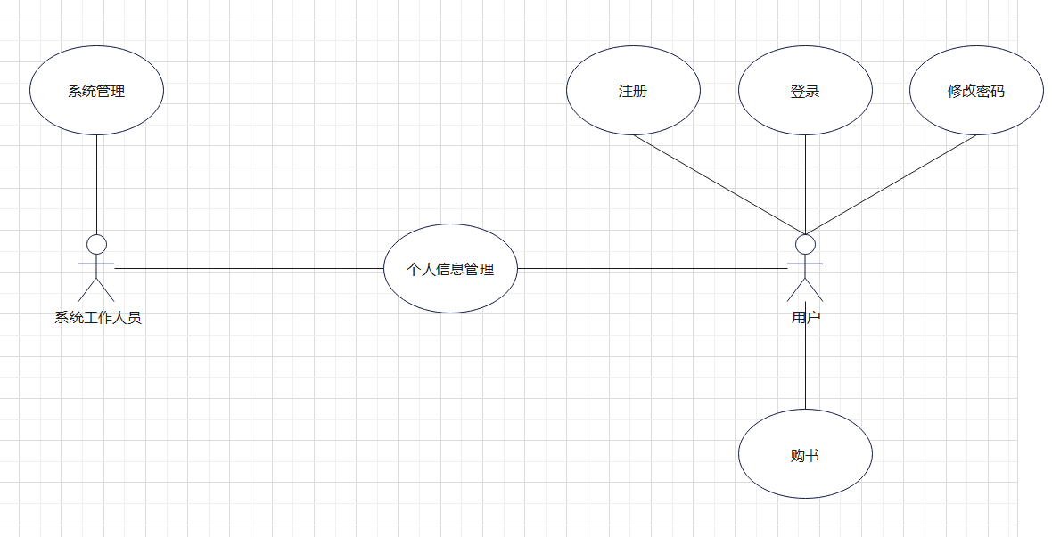

用户用例图：

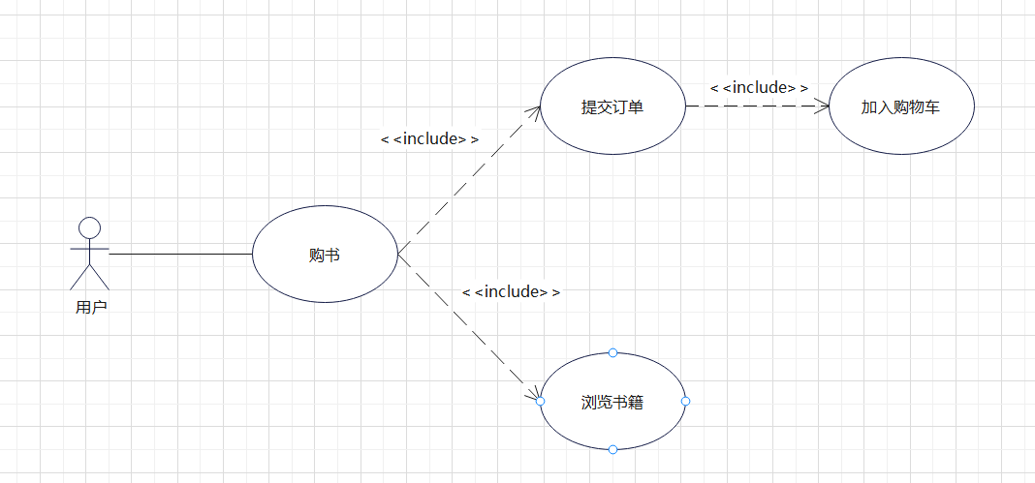

## 4.2功能需求详细说明

**4.2.1 用户管理模块：**

|  |  |
| --- | --- |
| 用例名称 | 1.1注册 |
| 用例目的 | 注册成为系统会员 |
| 参与者 | 用户 |
| 前提条件 | 系统启动 |
| 基本事件流 | 1. 用户选择注册功能 2. 系统提示输入注册用户名、密码、以及个人信息。 3. 用户输入用户名、确认密码、个人信息 4. 用户点击立即注册 5. 系统显示注册成功信息 6. 用户结束注册 |
| 可选工作流 | 1. 用户输入用户名不满足规定，无法注册 2. 用户输入确认密码与密码不一致、无法注册 |

|  |  |
| --- | --- |
| 用例名称 | 1.2登录 |
| 用例目的 | 登录系统 |
| 参与者 | 用户 |
| 前提条件 | 系统启动 |
| 基本事件流 | 1、系统提示输入账号和密码  2、用户输入账号、确认密码  3、用户点击登录  4、系统显示登录成功信息  5、用户结束登录 |
| 可选工作流 | 1、用户输入用户名不满足规定，无法登陆  2、用户输入确认密码与密码不一致、无法登陆 |

|  |  |
| --- | --- |
| 用例名称 | 1.3修改密码 |
| 用例目的 | 修改密码 |
| 参与者 | 用户 |
| 前提条件 | 系统启动，进入系统  已注册账号 |
| 基本事件流 | 1、选择修改密码功能  2、系统提示输入原密码、新密码、确认密码  3、用户点击修改密码  4、结束修改 |
| 可选工作流 |  |

|  |  |
| --- | --- |
| 用例名称 | 1.4查询个人信息 |
| 用例目的 | 查询个人信息 |
| 参与者 | 用户 |
| 前提条件 | 系统启动，进入系统  已注册账号 |
| 基本事件流 | 1. 点击我的账户 2. 进入个人中心 3. 查看个人信息介绍 |
| 可选工作流 |  |

**4.2.2 商品管理模块：**

|  |  |
| --- | --- |
| 用例名称 | 2.1浏览书籍 |
| 用例目的 | 展示书籍 |
| 参与者 | 用户 |
| 前提条件 | 用户进入在线购书系统  用户登录 |
| 基本事件流 | 1、用户浏览选择心仪的书籍 |
| 可选工作流 | 1、用户可按书籍分类对书籍进行筛选  2、用户查看书籍的详情包括：基本信息，内容介绍，作者介绍和目录等。  3、用户可以对书籍进行购买，并选择购买数量。 |

|  |  |
| --- | --- |
| 用例名称 | 2.2查询书籍 |
| 用例目的 | 查询书籍 |
| 参与者 | 用户 |
| 前提条件 | 用户进入在线购书系统  用户登录 |
| 基本事件流 | 1、用户浏览选择心仪的书籍 |
| 可选工作流 | 1、用户根据书名，分类，ISBN编号或者出版社进行查找。  2、用户根据不同的分类进行查找。 |

|  |  |
| --- | --- |
| 用例名称 | 2.3在线购书 |
| 用例目的 | 购买书籍 |
| 参与者 | 用户 |
| 前提条件 | 浏览商品 |
| 基本事件流 | 1. 用户浏览商品详细信息 2. 用户选择商品数量 3. 用户提交订单 4. 商品加入购物车 5. 系统反馈提交订单状态 |
| 可选工作流 | 1. 用户可以继续选购 |

**4.2.3 订单管理模块：**

|  |  |
| --- | --- |
| 用例名称 | 3.1查看订单信息 |
| 用例目的 | 用户给系统反馈所需东西 |
| 参与者 | 用户 |
| 前提条件 | 用户完成在线购书 |
| 基本事件流 | 1、用户查看订单信息：包括书籍名称，数量，总价，事件和发货状态 |
| 可选工作流 |  |

**4.2.4 购物车管理模块：**

|  |  |
| --- | --- |
| 用例名称 | 4.1加入购物车 |
| 用例目的 | 用户将所选物品加入购物车，以备下次购买 |
| 参与者 | 用户 |
| 前提条件 | 用户浏览商品，将商品加入购物车。 |
| 基本事件流 | 1. 用户将所选物品加入购物车 2. 用户选择结算购物车的商品数量 3. 结算 |
| 可选工作流 | 1. 删除订单 2. 清空购物车 |

**4.2.5 支付管理模块：**

|  |  |
| --- | --- |
| 用例名称 | 5.1结算 |
| 用例目的 | 用户在购物车里进行结算，形成订单信息 |
| 参与者 | 用户 |
| 前提条件 | 用户从购物车中进行结算 |
| 基本事件流 | 1. 用户在购物车内点击结算按钮 2. 提示结算成功 |
| 可选工作流 | 1. 查看订单信息 |

## 4.3功能需求分级

【将功能需求按照优先级划分为高、中、低三级。可参考KANO模型及其他排序因素】

本小组进行个人访谈调查和网上数据搜集进行优先级分级，经过总结可以看出如下分级：

1. **高级需求（基本需求）：**

注册，系统启动，登录，修改密码，浏览商品，在线购书，加入购物车，提交订单。

1. **中级需求：（期望型功能）**

订单管理。

1. **低级需求：（无差异功能）**

添加和删除书籍

# 5．非功能需求

## 5.1精度

1. 对商品增、删、查、该时商品数目必须为整数
2. 设置商品价格时为设置为double型
3. 用户名和密码长度设置6-8位。

## 5.2时间特性要求

1. 响应时间要尽可能短（页面转换不超过1s）
2. 无特殊情况下系统每两个月更新一次
3. 数据更新在3s内完成
4. Java与SQL也要在3s内完成数据交换

## 5.3灵活性

1. 操作方式：可以通过多种不同的操作来进行同一目的的实现，灵活性较好；例如设置快捷键。
2. 运行环境：可以在多种操作系统环境下兼容运行，运行环境较广。可以在多种浏览器下运行，可以兼容不同操作系统。
3. 同其他软件的接口:具有灵活的软件接口，能满足基本接口的配置。
4. 计划变化或改进：留下多个接口，为以后系统添加功能提供方便。

# 6．约束条件

## 6.1业务约束

用户输入用户名和密码长度不得超过8位，对商品增、删、查、该时商品数目必须为整数。

## 6.2硬件约束

主机

|  |  |
| --- | --- |
| 设备名称 | 详细要求 |
| 处理器 | 酷睿 |
| 内存容量 | 4G |
| 外存容量 | 500G(至少100G可用) |
| 联机/脱机 | 客户端连接数据库服务器/客户端断开数据库服务器 |

测试的客户端

|  |  |
| --- | --- |
| 设备名称 | 详细要求 |
| 处理器 | 戴尔 |
| 内存容量 | 2G |
| 外存容量 | 至少20G可用 |

硬件故障：机房断电，磁盘受损，电脑老化。及时安排人员进行检查维护。

外部接口：鼠标，键盘，打印机

## 6.3软件约束

|  |  |  |
| --- | --- | --- |
|  | 输入输出类型 | 范围 |
| 密码 | Char |  |
| 账号 | Char |  |
| 商品数目 | Int | 0——32767 |
| 商品单价 | Double | 0——1.79E+308 |
| 订单数 | Int | 0——32767 |

软件故障：出现不兼容问题，升级为最新版本使用

操作系统：Windows XP以上

数据库管理系统：MySQL

## 6.4其他约束

安全性：除了系统维护的工作人员以及用户自身外，其他人员不能查看他人订单

可维护性：有错误时，可以提供及时修复工作

易读性：界面友好，不能出现语义不明现象，能提示用户输入格式下一步操作信息

可转移性：实现异地发布

可靠性：不会出现因错误导致死机